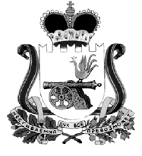
КРАСНИНСКАЯ ОКРУЖНАЯ ДУМА
РЕШЕНИЕ
от 16 декабря 2024 года № 56

О принятии Устава
муниципального образования
«Краснинский муниципальный
округ» Смоленской области

В соответствии с Федеральным законом от 06 октября 2003 года № 131-ФЗ «Об общих принципах организации местного самоуправления в Российской Федерации, Краснинская окружная Дума
РЕШИЛА:
1. Принять Устав муниципального образования «Краснинский муниципальный округ» Смоленской области (прилагается).
2. Настоящее решение подлежит официальному опубликованию в газете «Краснинский край» после государственной регистрации в Управлении Министерства юстиции Российской Федерации по Смоленской области Устава муниципального образования «Краснинский муниципальный округ» Смоленской области и вступает в силу со дня его официального опубликования.

Председатель  Краснинской окружной Думы |  | Глава муниципального образования «Краснинский муниципальный округ» Смоленской области
_________ И.В. Тимошенков |  | ___________ М.В. Мищенко

